| EDYCJA LII (52)FINAŁ OKRĘGOWYWYKONYWANIE ROBÓT POSADZKARSKO -OKŁADZINOWYCH | Znalezione obrazy dla zapytania z&lstrok;ota kielnia | Tu wpiszNumer kodu |
| --- | --- | --- |

ZADANIE PROBLEMOWE

Na przygotowanej wyrównanej ścianie należy zamontować na klej montażowy panele z lamelami według wymiarów z rysunku poniżej. Posadzkę na przygotowanym i wyrównanym podkładzie należy wykonać z paneli podłogowych drewnianych bez listew przyściennych.

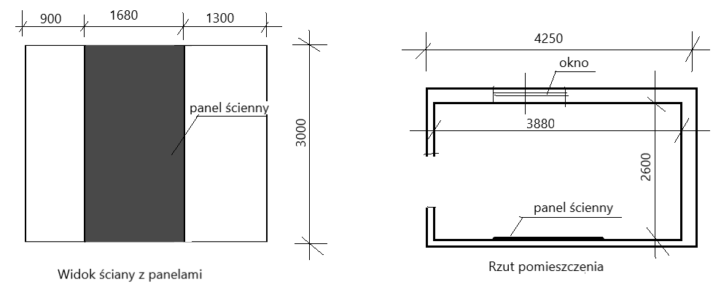

Wymiary w mm

| Lamele na filcu - dąb naturalny | Ścienny panel z lamelami na filcu o wymiarze 420 x 2600mm (szer. x wys.) |
| --- | --- |

Wykonaj polecenia

1. Dobierz materiały potrzebne do wykonania zadania okładziny na ścianę   
(2 pkt.) i posadzkę (3 pkt.). Oblicz ilość paneli z lamelami (1 pkt.) i powierzchnię posadzki (1pkt.) **7 pkt.**

……………………………………………………………………………………………………………………………………………………………………………………………………………………………………………………………………………………………………………………………………………………………………………………………………………………………………………………………………………………………………………………………………………………………………………………………………………………………………………………………………………………………………………………………………………………………………………………………………………………………………………………………………………………………………………………………………………………………………………………………………………………………………………………………………………………………………………………………………………………………………………………………………………………………………………………………………………………………………………………………………………………………………………………………………………………

2. Dobierz narzędzia i sprzęt do wykonania zadania **5 pkt.** …………………………………………………………………………………………………………………………………………………………………………………………………………………………………………………………………………………………………………………………………………………………………………………………………………………………………………………………………………………………………………………………………………………………………………………………………………………………………………………………………………………………………………………………………………………………………………………………………………………………………………………………………………………………………………………………………………………………………………

3. Opis kolejnych czynności dotyczących wykonania okładziny ściennej (2 pkt.)   
i posadzki (7 pkt.) **9 pkt.**

……………………………………………………………………………………………………………………………………………………………………………………………………………………………………………………………………………………………………………………………………………………………………………………………………………………………………………………………………………………………………………………………………………………………………………………………………………………………………………………………………………………………………………………………………………………………………………………………………………………………………………………………………………………………………………………………………………………………………………………………………………………………………………………………………………………………………………………………………………………………………………………………………………………………………………………………………………………………………………………………………………………………………………………………………………………………………………………………………………………………………………………………………………………………………………………………………………………………………………………………………………………………………………………………………………………………………………………………………………………………………………………………………………………………………………………………………………………

4. Określ wymagania jakościowe (specyfikacja techniczna wykonania i odbioru robót 4 pkt.), na rysunku rzutu pomieszczenia zaznacz kierunek układania paneli podłogowych (1pkt.) **5 pkt.**

…………………………………………………………………………………………………………………………………………………………………………………………………………………………………………………………………………………………………………………………………………………………………………………………………………………………………………………………………………………………………………………………………………………………………………………………………………………………………………………………………………………………………………

5. Wskaż przepisy bhp obowiązujące przy wykonywaniu robót **4 pkt.**

…………………………………………………………………………………………………………………………………………………………………………………………………………………………………………………………………………………………………………………………………………………………………………………………………………………………………………………………………………………………………………………………………………………………………………………………………………………………………………………………………………………………………………